QATHRIN NADA ASSALIMI

SESI 12

Requirements 1.

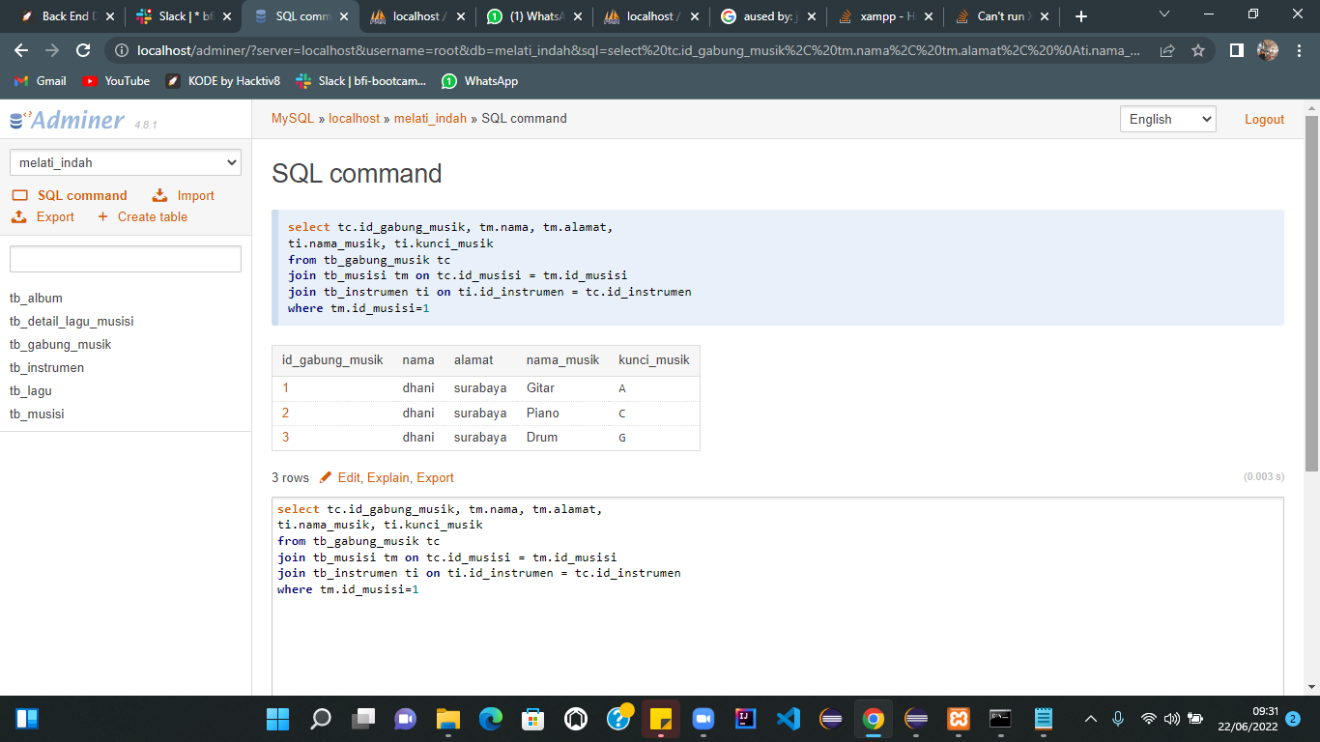#menampilkan musisi dengan beberapa instrumen

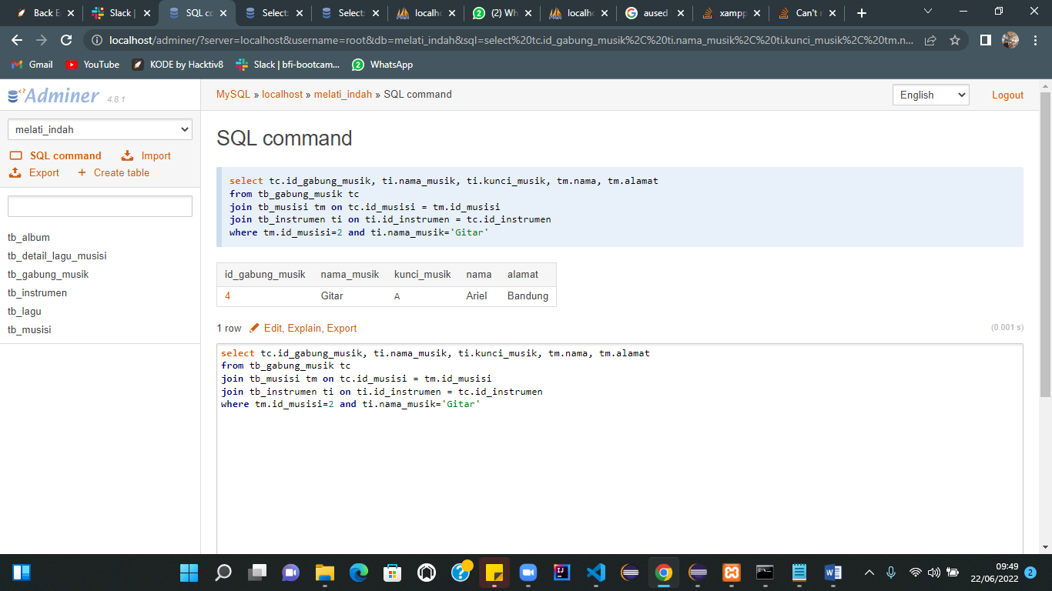#menampilkan id_musisi 2 dengan nama music gitar

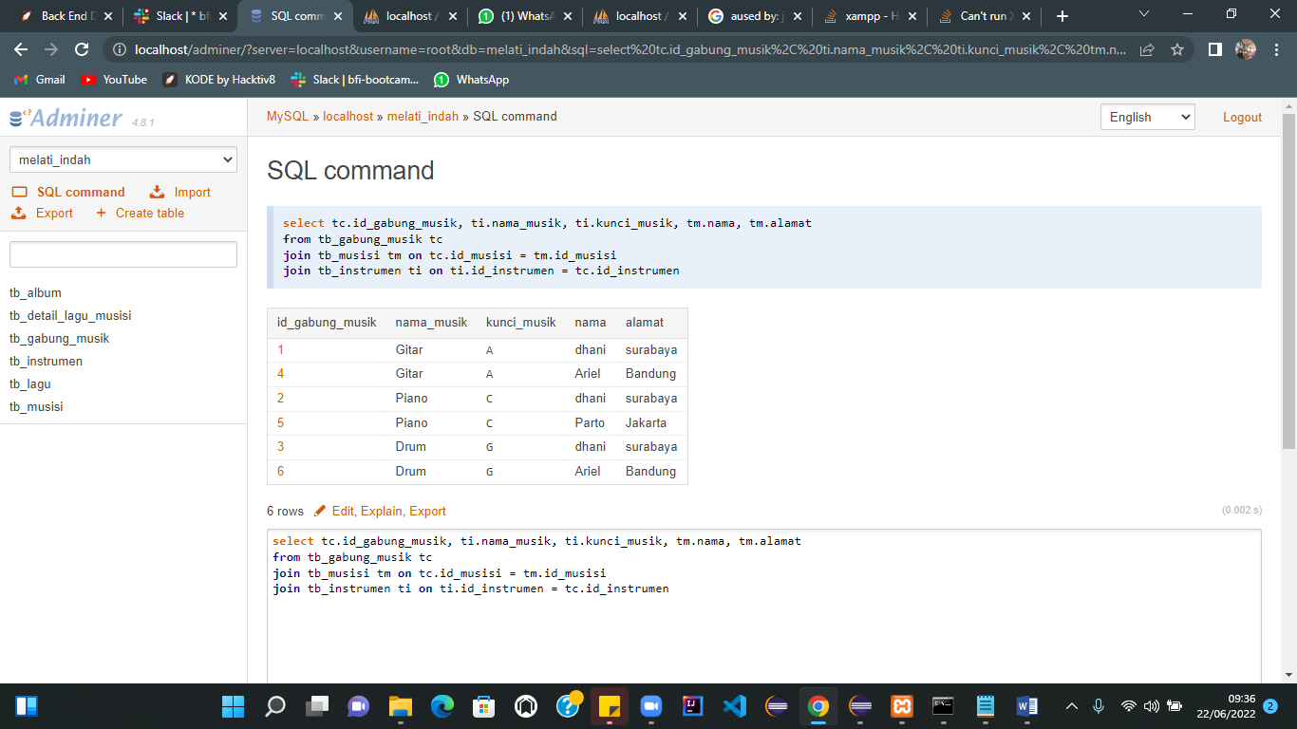#manampilkan musisi dengan instrument yang diaminkan

-- Adminer 4.8.1 MySQL 5.5.5-10.4.24-MariaDB dump

SET NAMES utf8;

SET time_zone = '+00:00';

SET foreign_key_checks = 0;

SET sql_mode = 'NO_AUTO_VALUE_ON_ZERO';

SET NAMES utf8mb4;

DROP TABLE IF EXISTS `tb_album`;

CREATE TABLE `tb_album` (

  `tgl_copyright` date NOT NULL,

  `Format` varchar(5) NOT NULL,

  `id_album` int(10) NOT NULL AUTO_INCREMENT,

  PRIMARY KEY (`id_album`)

) ENGINE=InnoDB DEFAULT CHARSET=utf8mb4;

INSERT INTO `tb_album` (`tgl_copyright`, `Format`, `id_album`) VALUES

('2022-06-20',  'CD', 1),

('2022-06-20',  'DVD',  2),

('2022-08-09',  'CM', 7),

('2021-07-08',  'CD', 8),

('2020-03-17',  'DVD',  9),

('2021-06-30',  'CD', 10);

DROP TABLE IF EXISTS `tb_detail_lagu_musisi`;

CREATE TABLE `tb_detail_lagu_musisi` (

  `id_lagu` int(10) NOT NULL,

  `id_lagu_musisi` int(10) NOT NULL AUTO_INCREMENT,

  `id_musisi` int(12) NOT NULL,

  PRIMARY KEY (`id_lagu_musisi`),

  KEY `id_lagu` (`id_lagu`),

  KEY `id_musisi` (`id_musisi`),

  CONSTRAINT `tb_detail_lagu_musisi_ibfk_1` FOREIGN KEY (`id_lagu`) REFERENCES `tb_lagu` (`id_lagu`),

  CONSTRAINT `tb_detail_lagu_musisi_ibfk_2` FOREIGN KEY (`id_lagu_musisi`) REFERENCES `tb_lagu` (`id_lagu`),

  CONSTRAINT `tb_detail_lagu_musisi_ibfk_3` FOREIGN KEY (`id_musisi`) REFERENCES `tb_musisi` (`id_musisi`)

) ENGINE=InnoDB DEFAULT CHARSET=utf8mb4;

INSERT INTO `tb_detail_lagu_musisi` (`id_lagu`, `id_lagu_musisi`, `id_musisi`) VALUES

(1, 1,  1),

(1, 2,  2),

(2, 3,  1),

(3, 10, 1);

DROP TABLE IF EXISTS `tb_gabung_musik`;

CREATE TABLE `tb_gabung_musik` (

  `id_gabung_musik` int(11) NOT NULL AUTO_INCREMENT,

  `id_musisi` int(12) NOT NULL,

  `id_instrumen` int(10) NOT NULL,

  PRIMARY KEY (`id_gabung_musik`),

  KEY `id_musisi` (`id_musisi`),

  KEY `id_instrumen` (`id_instrumen`),

  CONSTRAINT `tb_gabung_musik_ibfk_1` FOREIGN KEY (`id_musisi`) REFERENCES `tb_musisi` (`id_musisi`),

  CONSTRAINT `tb_gabung_musik_ibfk_2` FOREIGN KEY (`id_instrumen`) REFERENCES `tb_instrumen` (`id_instrumen`)

) ENGINE=InnoDB DEFAULT CHARSET=utf8mb4;

INSERT INTO `tb_gabung_musik` (`id_gabung_musik`, `id_musisi`, `id_instrumen`) VALUES

(1, 1,  1),

(2, 1,  2),

(3, 1,  3),

(4, 2,  1),

(5, 3,  2),

(6, 2,  3);

DROP TABLE IF EXISTS `tb_instrumen`;

CREATE TABLE `tb_instrumen` (

  `Nama_Musik` varchar(50) NOT NULL,

  `Kunci_Musik` char(5) NOT NULL,

  `id_instrumen` int(10) NOT NULL AUTO_INCREMENT,

  PRIMARY KEY (`id_instrumen`)

) ENGINE=InnoDB DEFAULT CHARSET=utf8mb4;

INSERT INTO `tb_instrumen` (`Nama_Musik`, `Kunci_Musik`, `id_instrumen`) VALUES

('Gitar', 'A',  1),

('Piano', 'C',  2),

('Drum',  'G',  3),

('Bass',  'B',  4);

DROP TABLE IF EXISTS `tb_lagu`;

CREATE TABLE `tb_lagu` (

  `Judul_lagu` varchar(50) NOT NULL,

  `Pengarang_lagu` varchar(20) NOT NULL,

  `id_lagu` int(10) NOT NULL AUTO_INCREMENT,

  `id_album` int(11) NOT NULL,

  PRIMARY KEY (`id_lagu`)

) ENGINE=InnoDB DEFAULT CHARSET=utf8mb4;

INSERT INTO `tb_lagu` (`Judul_lagu`, `Pengarang_lagu`, `id_lagu`, `id_album`) VALUES

('tralala', 'Ana',  1,  1),

('bye bye', 'Ani',  2,  2),

('Oh gg', 'Yoona',  3,  1);

DROP TABLE IF EXISTS `tb_musisi`;

CREATE TABLE `tb_musisi` (

  `ssn` int(10) NOT NULL,

  `nama` varchar(20) NOT NULL,

  `alamat` varchar(50) DEFAULT NULL,

  `no_tlp` int(12) NOT NULL,

  `id_musisi` int(12) NOT NULL AUTO_INCREMENT,

  PRIMARY KEY (`id_musisi`)

) ENGINE=InnoDB DEFAULT CHARSET=utf8mb4;

INSERT INTO `tb_musisi` (`ssn`, `nama`, `alamat`, `no_tlp`, `id_musisi`) VALUES

(1, 'dhani',  'surabaya', 187,  1),

(2, 'Ariel',  'Bandung',  98, 2),

(3, 'Parto',  'Jakarta',  9898, 3),

(4, 'Taylor', 'Malang', 12345,  4),

(5, 'Selena', 'Bandung',  2346, 5),

(6, 'Billie', 'Nganjuk',  87961,  6),

(7, 'Justin', 'Kanada', 6789, 7),

(8, 'Zayn', 'Lampung',  45678,  8),

(9, 'Harry',  'Medan',  6543, 9),

(10,  'Daniel', 'Magelang', 7654, 10);

-- 2022-06-21 07:12:51

Requirement 2

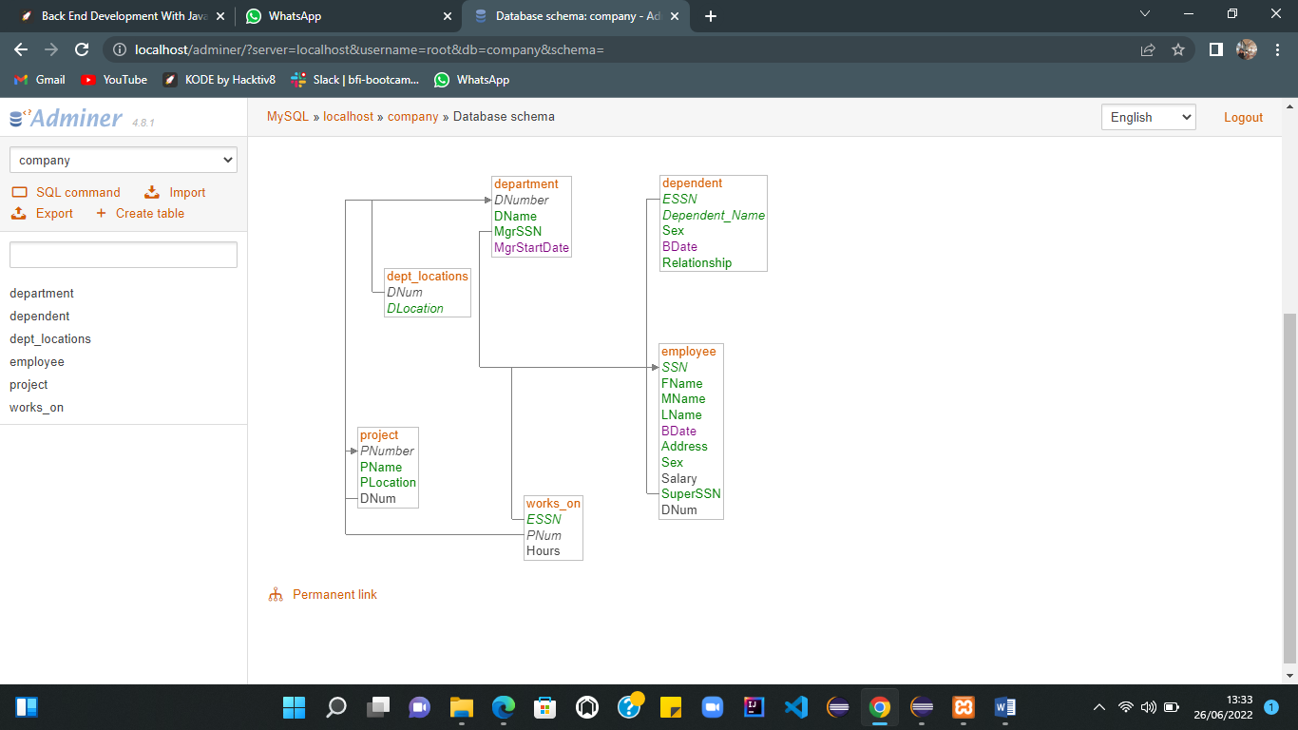2. Diketahui struktur database company seperti berikut :

Struktur Database **company**

3. Dari Database Company lakukan query sebagai berikut:

1. 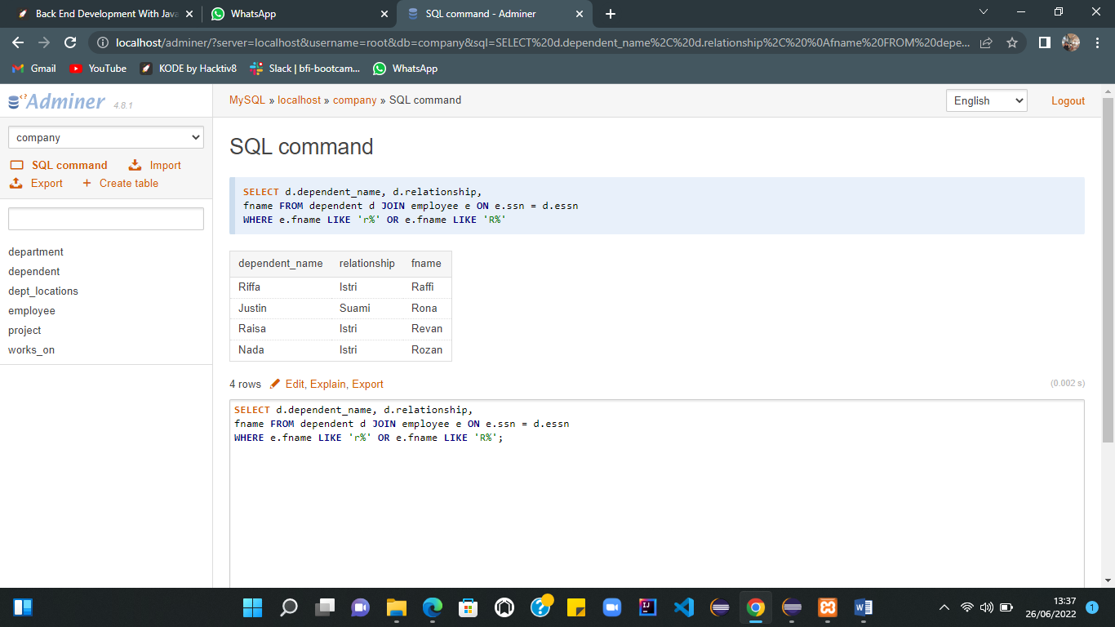Tampilkan dependent_name dan relationship dengan employee yang namanya diawali huruf R ?
2. 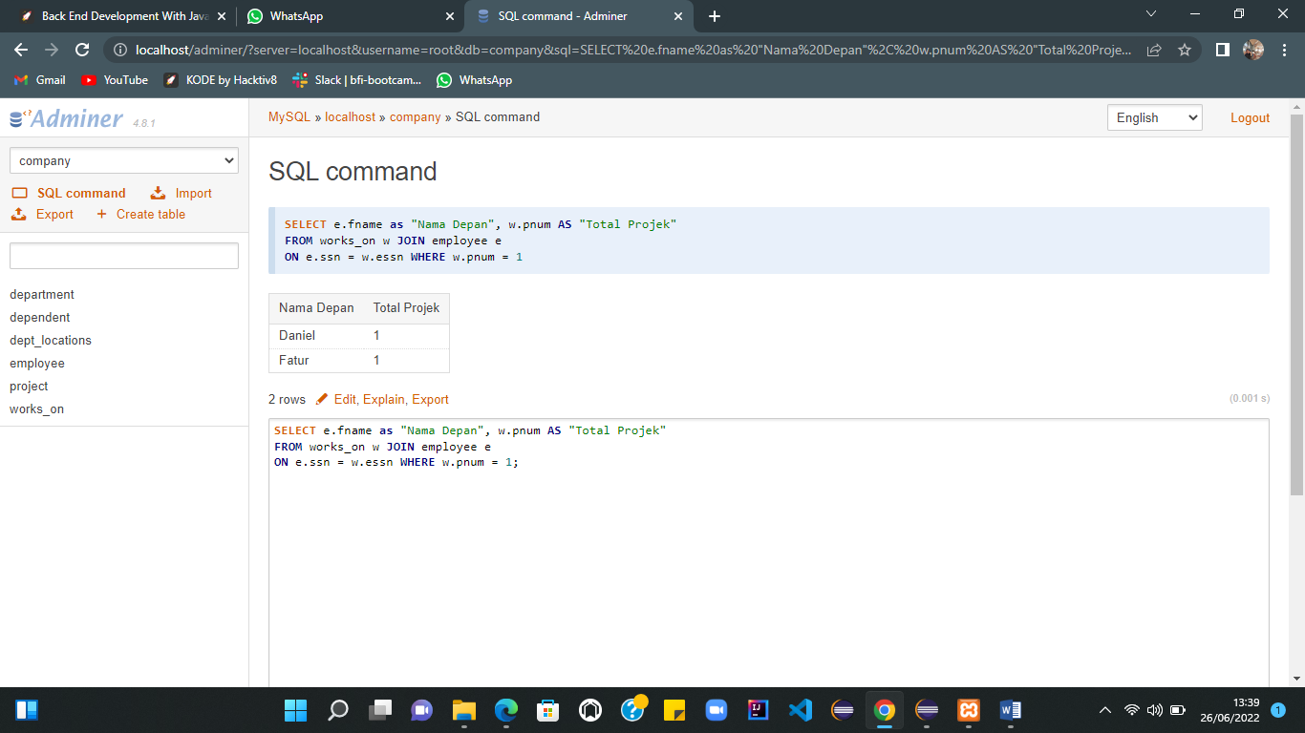Banyaknya employee yang mengerjakan project PNum = 1 ?
3. 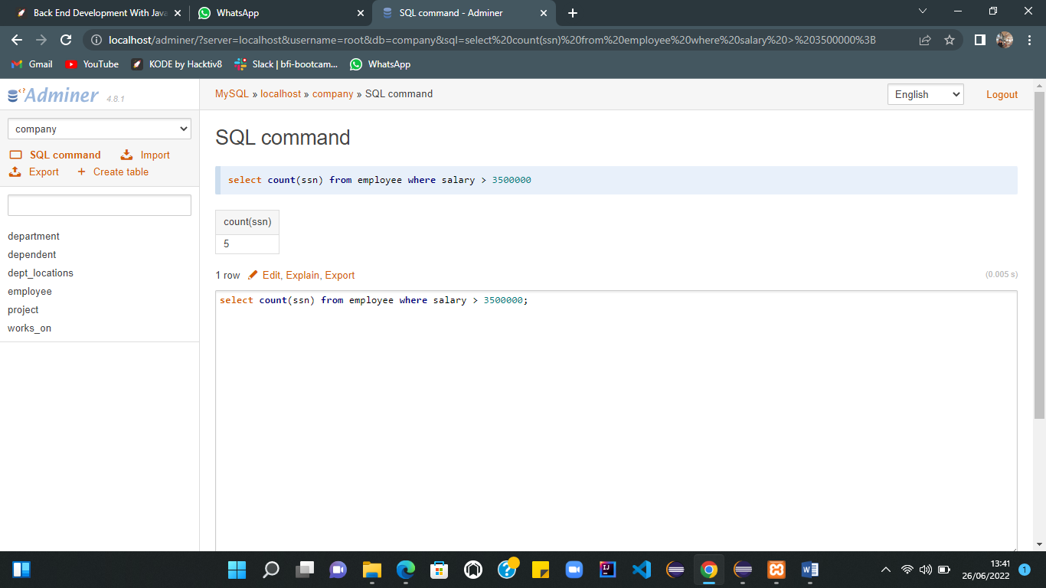Banyaknya employee yang memiliki salary lebih dari 3500000 ?
4. 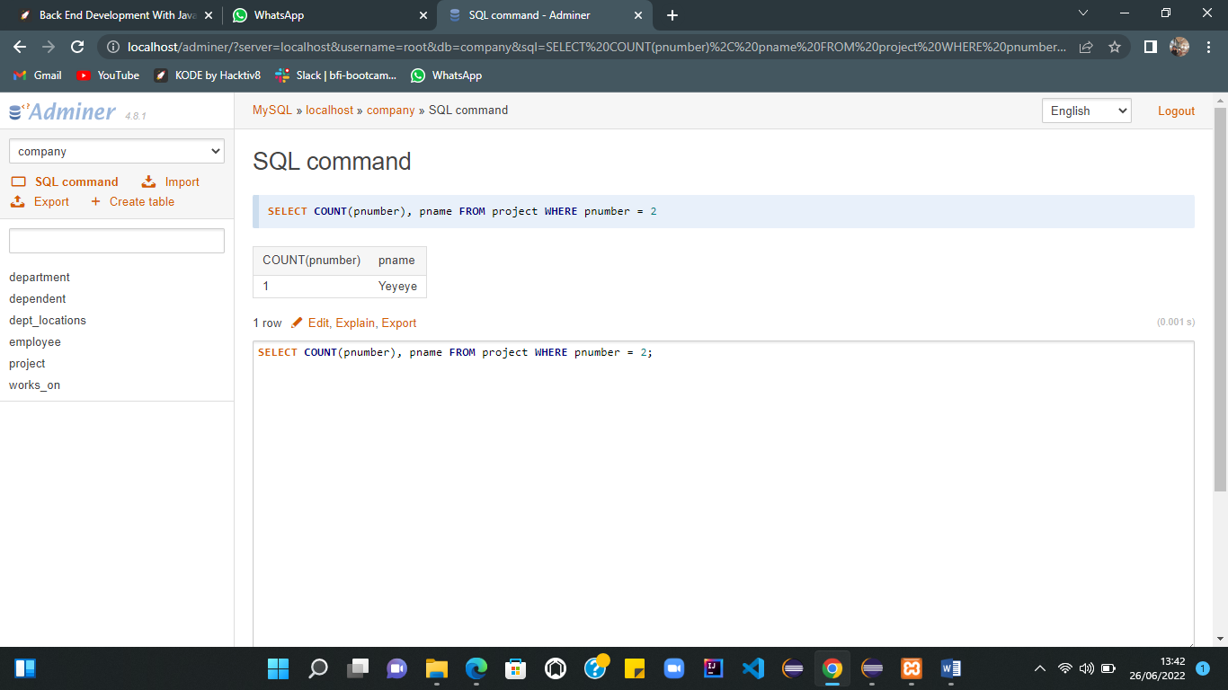Banyaknya project yang dikerjakan DNum =2 ?
5. 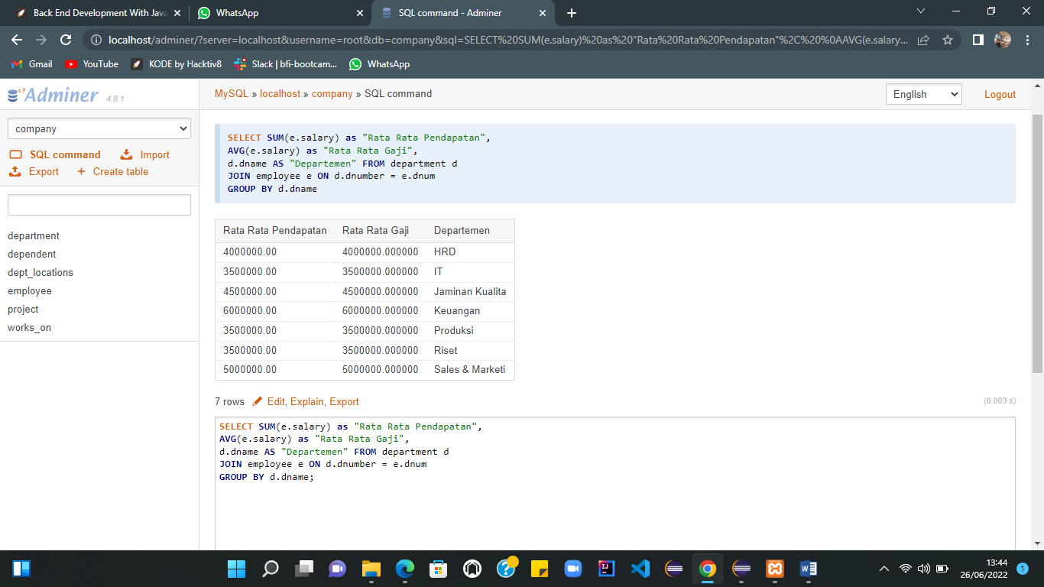Hitung total dan rata-rata salary dari setiap departemen ?
6. Banyaknya employee dari setiap department dan urutkan berdasarkan employee terbanyak ?

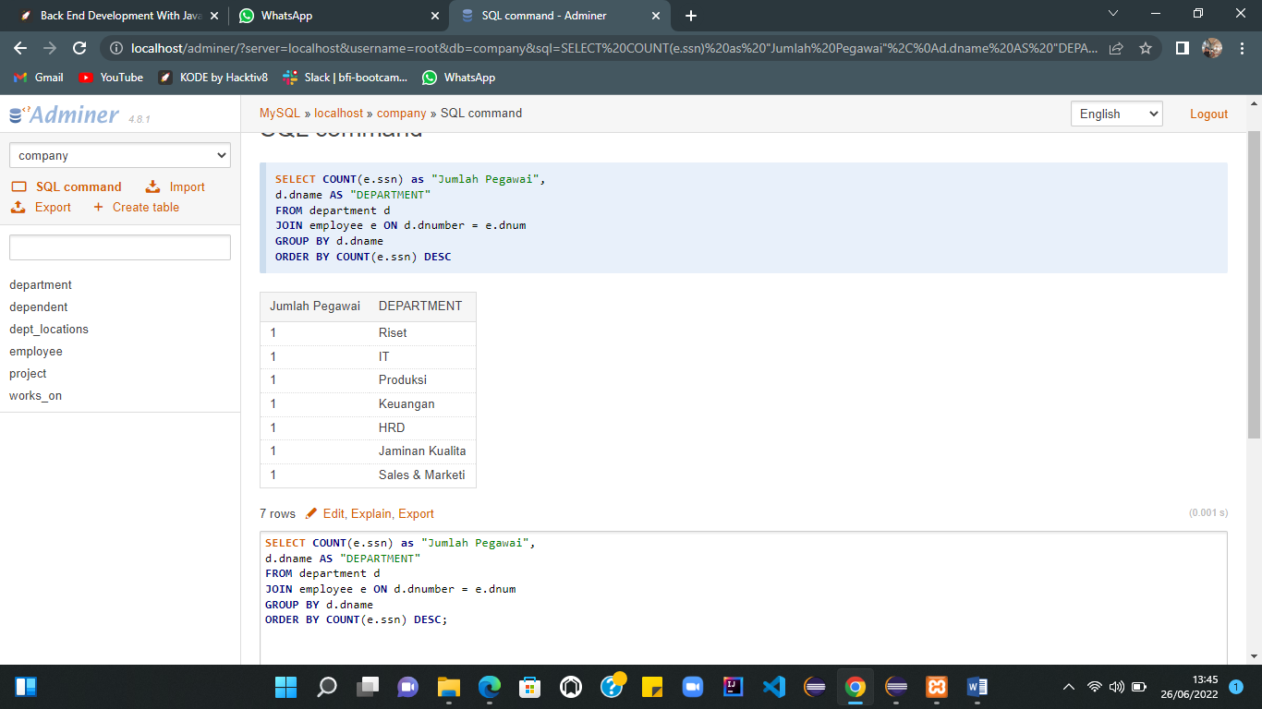

1. 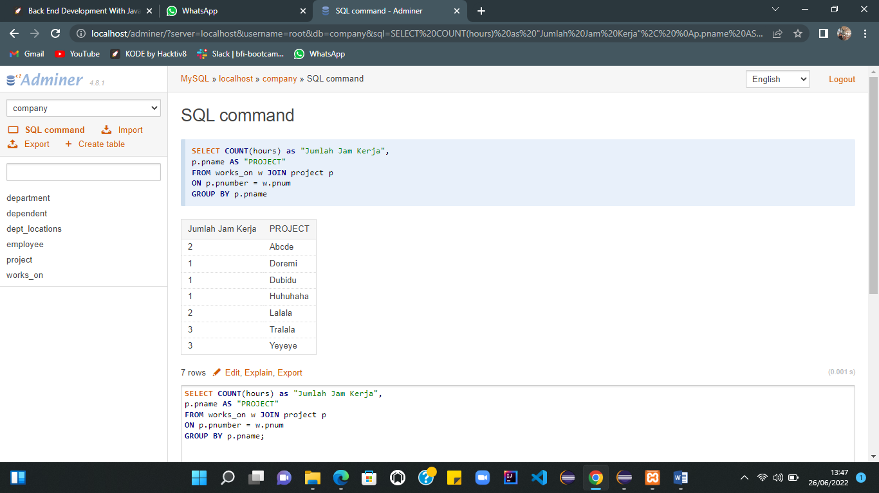Total hours perweek dari semua employee untuk setiap project ?
2. 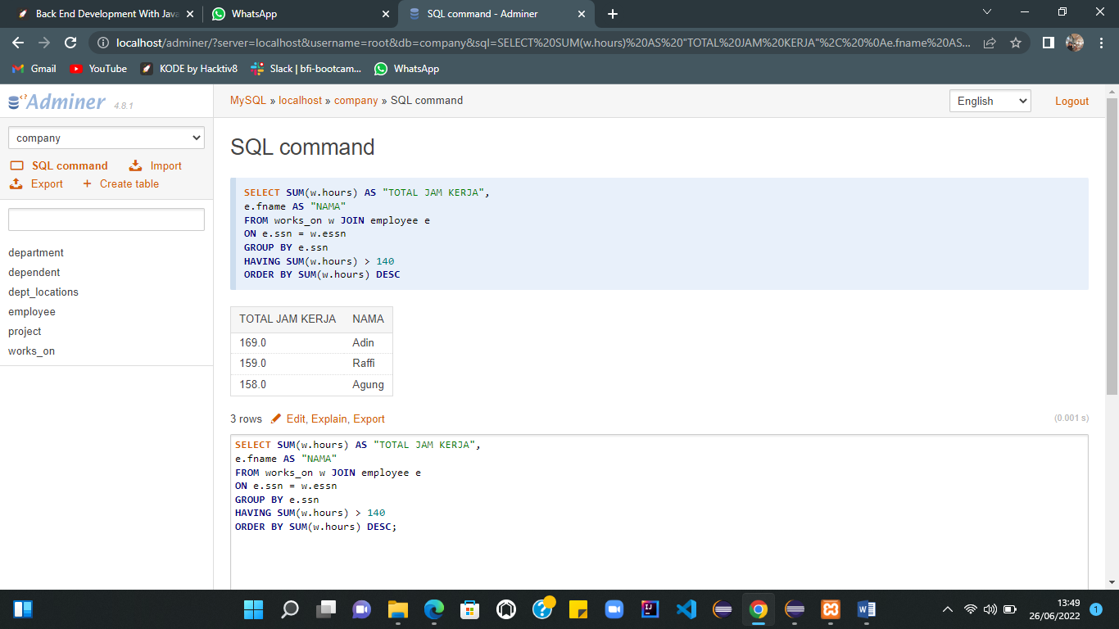Employee yang memiliki total hours perweek lebih besar dari 140 hours dan urutkan berdasarkan jumlah jam kerja terbanyak?
3. 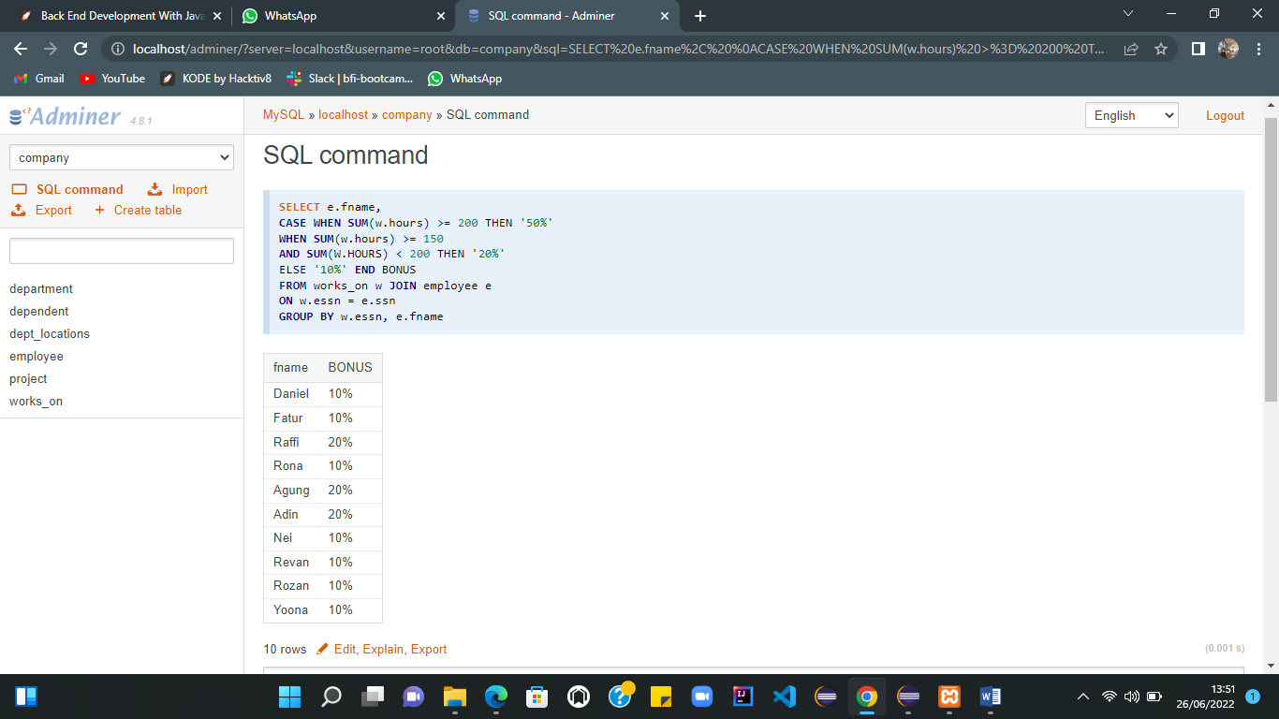Employee yang memiliki total hours perweek lebih besar dari 140 hours dan urutkan berdasarkan jumlah jam kerja terbanyak?
4. 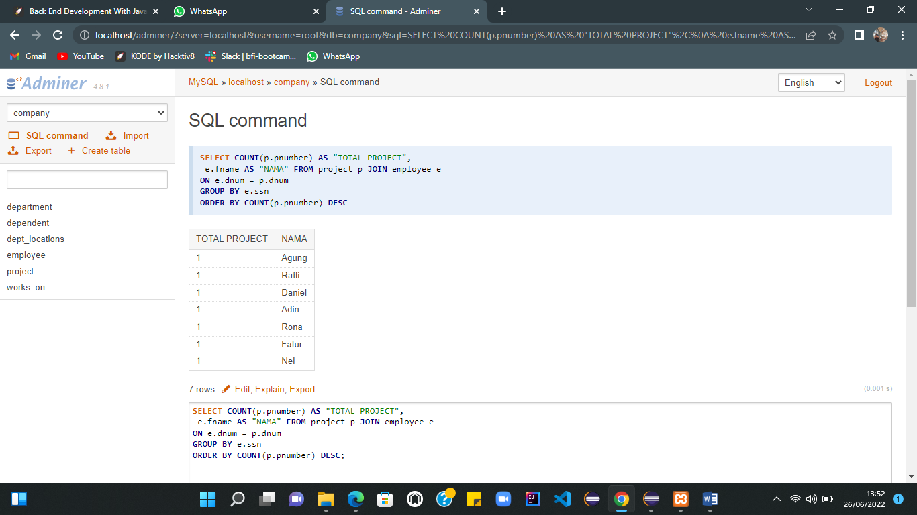Banyaknya project yang dikerjakan tiap employee dan urutkan dari yang terbanyak ?
5. 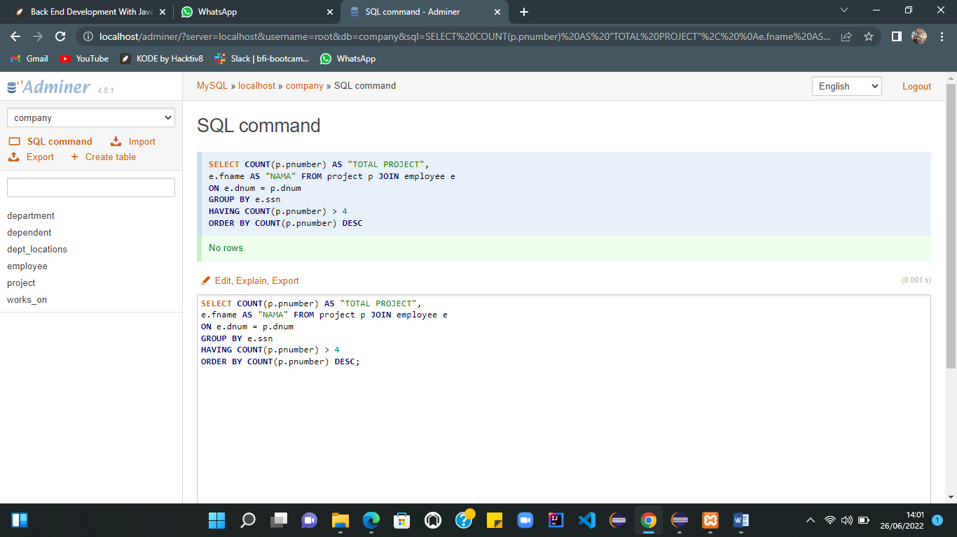Employee yang bekerja pada 4 project ?

Pada datanya tidak ada employee yang memiliki lebih dari 4 projek pada waktu yang sama.

1. 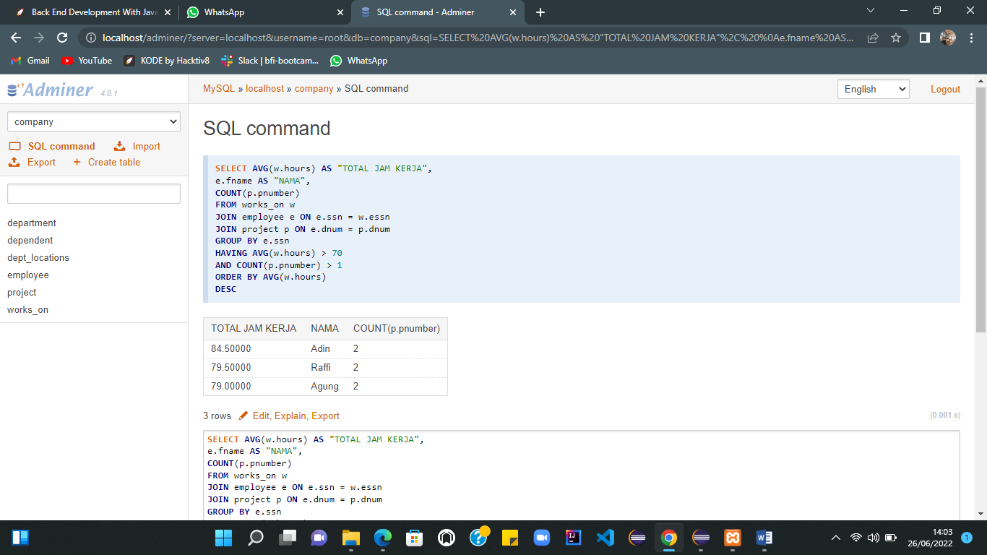Employee yang memiliki rata-rata hours perweek = 70 jam dan bekerja pada 1 project ?
2. 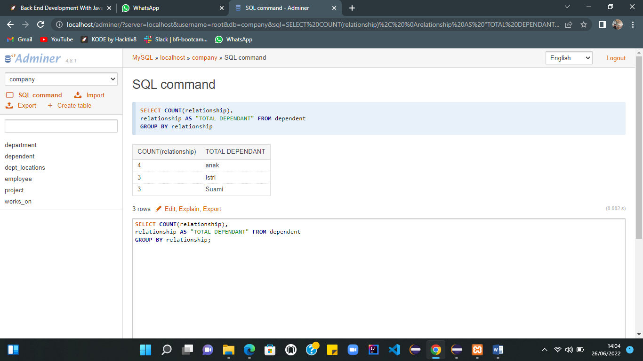Banyaknya Dependent berdasarkan relationship dengan employee ?
3. 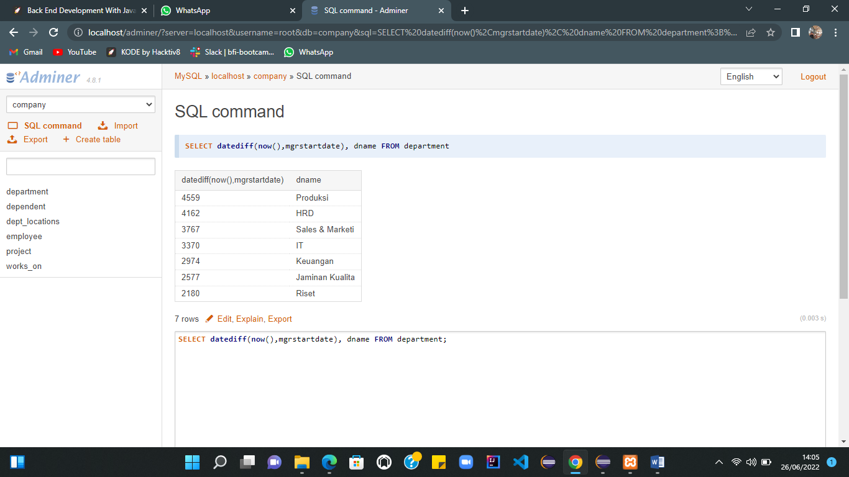Berapa lama Manager tiap Department sudah menjabat ?
4. 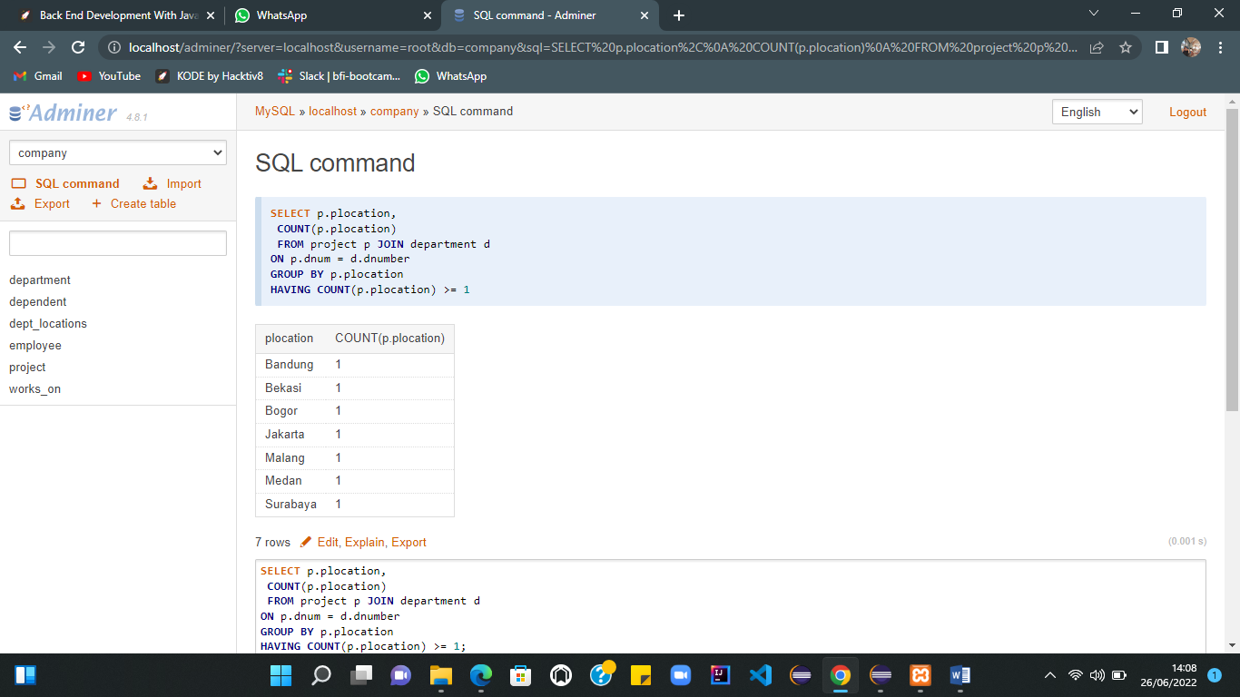Lokasi project yang menjadi tempat lebih dari satu department?